**Seznam in napotki za delo 2. c** 14. 4. – 17. 4. 2020

**Dragi učenci!**

**Začenja se že 5. teden učenja na daljavo. Vikend je bil malo daljši in upam, da so vam pirhi lepo uspeli, če ste jih delali.**

**Sporočali ste o vašem delu in vidim, da se dobro učite nove pisane črke. Kmalu boste poznali vse.**

**Lepo nadaljujte z delom in se tudi igrajte ter gibajte.**

**Lepo vas pozdravljam!**

**učiteljica Damjana Trobec**

* **Naloge opravljajte** po delih - **vsak dan nekaj.** Lahko tudi po urniku.
* Do naslednjega ponedeljka mi razpredelnico **pošljite** ali samo zapišite, da je otrok opravil naloge (oz. katerih ni) ter naloge, ki jih bom v napotkih označila z rdečo, na moj e-naslov [**damjana.trobec@guest.arnes.si**](mailto:damjana.trobec@guest.arnes.si)**.** Lahko mi pošljete tudi druge *utrinke* o šolskem delu in prostem času.
* **Bralni list** je sedaj zapolnjen. Novi so v šoli, zato si sami naredite novega, ki je lahko podoben našemu, ali preprosto razpredelnico v beležki (datum, podpis staršev).

|  |  |  |  |  |  |
| --- | --- | --- | --- | --- | --- |
| **2. C** | **PON.** | **TOR.** | **SRE.** | **ČET.** | **PET.** |
| 1. ob 8.20 | ŠPO | MAT | ŠPO | SPO | SLJ |
| 2. | SLJ | SLJ | SLJ | TJA | SLJ |
| 3. | SPO | GUM | SLJ | SLJ | MAT |
| 4. do 11.50 | MAT | ŠPO | SPO | MAT | LUM |
| 5. do 12.40 |  |  | *TJA* | GUM | LUM |

**SLOVENŠČINA**

|  |  |  |
| --- | --- | --- |
| **Tema** | **Zvezek, DZ** | **Opravljeno ✓** |
| Pisana črka J | (LB 110), SLJ drevesni zv. |  |
| Branje | datoteka KNJIGA Mišek Julijan, DZ, berilo,… |  |
| Smeti v pravo vrečo | SLJ DZ/48 |  |
| Tilen: opis osebe | SLJ DZ/56, 57 |  |
| Spoznali smo, Preverim svoje znanje | SLJ DZ/60, 61 |  |
| Opis osebe - preverjanje | SLJ drevesni zvezek |  |

**SPOZNAVANJE OKOLJA**

|  |  |  |
| --- | --- | --- |
| **Tema** | **Zvezek, DZ** | **Opravljeno ✓** |
| Mirovanje | SPO DZ/92 |  |
| Veter in oblaki | SPO DZ/93, 94, SPO zvezek |  |

**MATEMATIKA**

|  |  |  |
| --- | --- | --- |
| **Tema** | **Zvezek, DZ** | **Opravljeno ✓** |
| Seštevam dvomestna števila do 100 | MAT DZ/5,6, MAT zv.  priloga: datoteka Seštevanje do 100 |  |
| Seštevam dvomestna števila do 100 | MAT DZ/7, MAT zv. |  |
| Seštevam dvomestna števila do 100 | MAT DZ/8 |  |

**GLASBENA UMETNOST**

|  |  |  |
| --- | --- | --- |
| **Tema** | **Zvezek, DZ** | **Opravljeno ✓** |
| Poslušanje: Podeželski vrtovi | priloga: posnetek |  |
| Pesem: Pleši, pleši črni kos | priloga: posnetek |  |

**LIKOVNA UMETNOST**

|  |  |  |
| --- | --- | --- |
| **Tema** | **Pripomočki** | **Opravljeno ✓** |
| Risba s flomastrom: Filharmonija | list, flomastri |  |

**ŠPORT**

|  |  |  |
| --- | --- | --- |
| **Tema** | **Pripomočki** | **Opravljeno ✓** |
| Lovljenje in podajanje žoge v gibanju | žoga |  |
| Gibanje |  |  |

**SPOZNAVANJE OKOLJA**

**Mirovanje**  SPO DZ/92

1. Poglej okoli sebe in ugotovi, kaj je **v gibanju** in kaj v **mirovanju.**

2. Vzemi avtomobilček in poskusi, kako ga spraviš v gibanje. Katere načine si našel?

**SPO DZ/92**

4. naloga: Z avtomobilčkom naredi še preizkus in nariši ugotovitve.

5. naloga: Reši.

**Veter in oblaki**  SPO DZ/93, 94

* Preizkus: Spusti nekaj **milnih mehurčkov**.

Ustno odgovori: - Kaj se dogaja z milnimi mehurčki v zraku?

- Zakaj se premikajo?

- Kam se premikajo?

- Zakaj vanje pihamo?

- Kako imenujemo premikanje zraka v naravi?

*Ugotovitev:* Milni mehurčki se premikajo zaradi **gibanje zraka – vetra.**

* **Veter**

- Kaj je veter? Kako ga čutimo?

- Kaj mu lahko določamo, kaj merimo? *- Določimo smer, merimo hitrost.*

- Katere vetrove poznamo? *- burja, maestral, jugo, severnik, …*

- Kako je severnik dobil ime?

- Ali je veter koristen? Kdaj?

- Je veter lahko škodljiv? Kakšno škodo povzroča?

- Ste že kje videli vetrno vrečo? Kaj nam kaže? *– SPO/93: 1. slika*

- Kaj je brezvetrje?

**SPO DZ/93:** Oglej si slike in preberi.

1. naloga: Opazuj **oblake.** Ustno odgovori.

**SPO DZ/94:** Reši (1.nalogo v SPO zvezek).

**SLOVENŠČINA**

**Pisana črka J** SLJ drevesni zvezek, (LB/110)

Črko piši (kot v šoli) najprej:

- s prstom po zraku, mizi,

- z nogo po tleh,

- v zdrob, po tabli – če imaš.

* ***Poteznost*** *vam v LB nakazuje* ***pikica*** *(začetek)* ***in puščica*** *(smer).*
* <https://www.lilibi.si/solska-ulica/slovenscina/dezela-abc/pisane-crke>
* <https://nasaulica.si/datoteke/Prikaz_pisanja_crk/story_html5.html>

Nato piši na večji list z različnimi pisali (svinčnik, barvica, flomaster, flomaster).

Vadi tudi v navaden SLJ zvezek, če ga imaš doma, kot vadimo v šoli.

List shrani, če ti ostane prostor, za naslednje črke. ***Za vse črke veljajo zgornja navodila.***

* Drevesni zvezek: - 1 vrsto vsake črke in besede

**-** *v LB 110 še ne rešuj!*

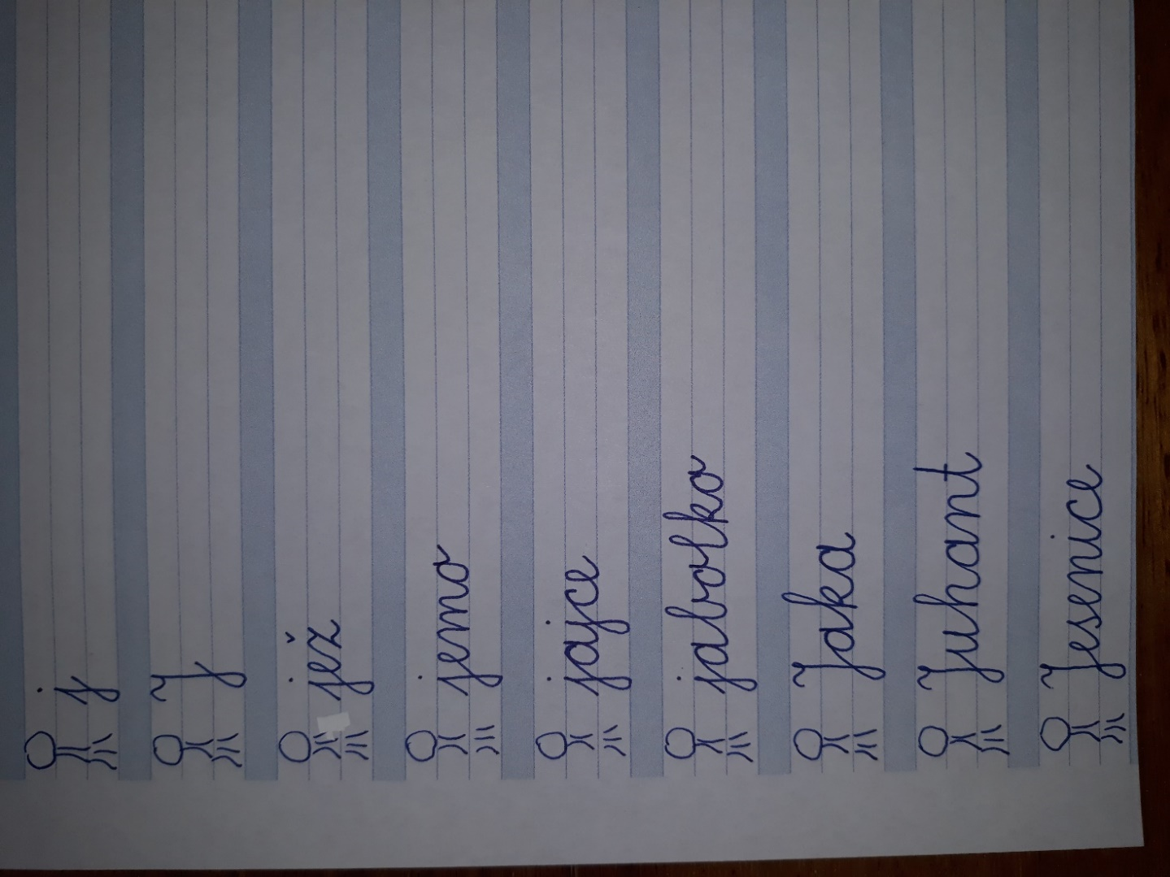

**Branje**

1. Izberi si gradivo za branje: knjigo, revijo, berilo, delovni zvezek,… ali e-knjigo Mišek Julijan (v prilogi datoteka KNJIGA Mišek Julijan).

Bereš lahko v več delih, več dni (za bralni list).

Beri tiho in glasno (vsaj del branja naj te nekdo posluša).

*Kdor še ni končal bralne značke, lahko branje nameni tudi temu.*

1. Vadi glasno branje svojega opisa osebe, ko ga boš napisal: sam, nato pred poslušalcem.

**Smeti v pravo vrečo** SLJ DZ/48

* Kako pri vas ločujete odpadke?
* Na **posnetku** si oglej, kako ločujejo odpadke pri Tomažu?

<https://folio.rokus-klett.si/?credit=LIB2SDZSLO2&pages=48-49> 🡪 Pritisni modri okrogli znak za film desno od naslova.

* Reši nalogo v **SLJ DZ/48**: Povej nekaj povedi o dogajanju ob fotografijah (ni treba zapisati).

**Tilen: opis osebe**  SLJ DZ/56, 57

**SLJ DZ/56: Preberi** besedilo.

**SLJ DZ/57: Odgovori** na vprašanja v celih povedih. Pazi na velike začetnice, pike in urejen zapis.  
**Nariši** Tilna kot je opisan v besedilu, nariši tudi podrobnosti (npr. znamenje, žep).

**Spoznali smo, Preverim svoje znanje**  SLJ DZ/60, 61

**SLJ DZ/60:** Preberi

**SLJ DZ/61:** 1. naloga: 1. **Preberi.**

2. **Odgovori** na vsaj 6 vprašanj (ni nujno po vrstnem redu) v SLJ drevesni zv.

2., 3. naloga: **Reši.**

**Opis osebe** *– preverjanje zapisa neumetnostnega besedila* SLJ drevesni zv. - Pošlji fotografijo.

1. Ponovno preberi opis Tilna in Petre.

2. Izberi osebo (sorodnika, prijatelja, sošolca), ki jo boš opisal ustno podobno kot v DZ SLJ/56, 61. Kaj boš izpustil, kaj dodal svojega:

- ime, priimek, starost, kje živi,

- opiši zunanji izgled: telo, oblačila

3. V SLJ drevesni zvezek napiši opis (lahko najprej na list in pregledano prepišeš v zvezek):

- napiši naslov Opis osebe

- napiši vsaj 7 povedi

- piši z malimi tiskanimi črkami, z nalivnikom, pravilno, razumljivo, lepo in čitljivo

**MATEMATIKA**

**Seštevam dvomestna števila do 100** MAT DZ/5, 6, MAT zvezek, *priloga: datoteka Seštevanje do 100*

Najprej naredi naslednjo vajo, ki smo jo delali že v šoli.

Vzemi stotični kvadrat in naštej (ustno):

* števila, ki imajo 3E, desetice pa se spreminjajo (primer 3,13,23,33,43…)
* števila, ki imajo 6E, desetice pa se spreminjajo,
* števila, ki imajo 5D, enice pa se spreminjajo,
* števila, ki imajo 8D, enice pa se spreminjajo,
* števila, ki imajo 4D, enice pa se spreminjajo,
* števila, ki imajo enako E in D.

*ENICE označujemo z veliko črko E, DESETICE z veliko črko D*

Seštevanje DE + D = DE

Poljubnemu dvomestnemu številu prištevamo desetice. ***Poglej si tudi v priloženi datoteki.***

Primer: 14 + 30 = ___ **I…. III**

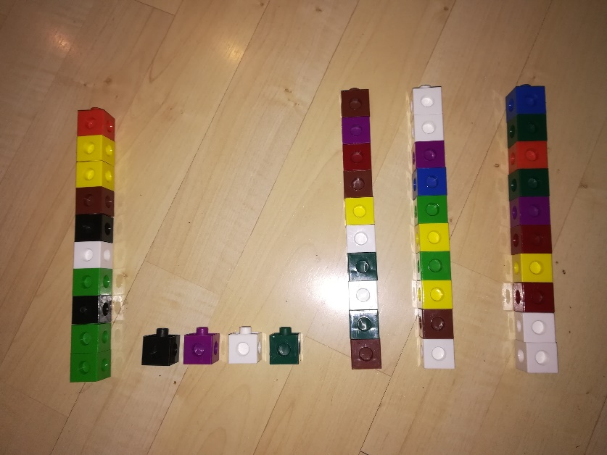

1. Vzemi kocke ali palčke ali…, nato nastavi zgornji račun.

Nastavi 1 stolpec in 4 posamezne kocke, nato dodaj še 3 stolpce (glej sliko).

2. Račun prepiši in preriši v MAT zvezek in zapiši rezultat.

Riši kot smo v šoli (poglej v MAT zvezek):

D je črta **I** (10) E je pika **.** (1) IIII.. (42)

**V MAT DZ/5** si oglej slikovni prikaz za računa 42 + 20 = 34 + 10 =

Tudi ta dva računa nastavi ter preriši in prepiši v MAT zvezek.

**Reši** naloge **MAT DZ/5, 6:** Po potrebi si pomagaj s kockami.

**Seštevam dvomestna števila do 100** MAT DZ/7 MAT zvezek

Seštevanje DE + DE = DE

**MAT DZ/7:** Oglej in preberi si primer zgoraj: 27 + 32 = 59

Tudi sam si lahko pomagaš s kockami ali paličicami, tako kot prikazuje slika.

Reši 4. nalogo

Poglejmo si račun:

**10 2**

**27 + 12 = 37 + 2 = 39**

Število 12 razdelimo na D in E. Najprej seštejemo 27 + 10 = 37 *(kot prejšnjo uro)*

37 + 2 = 39 *(smo se že učili v šoli)*

Po tem zgledu reši 5. in 6. nalogo. *Lahko si rišeš črtici za pomoč in razdeliš število na D in E.*

**Seštevam dvomestna števila do 100** MAT DZ/8

**MAT DZ/8:** Reši. Pri 7.nalogi ob račune napiši rezultate, nato jih vpiši v križanko.

**LIKOVNA UMETNOST**

**Risba (s flomastrom), motiv: Slovenska filharmonija** *Opomba: Nadaljevanje prejšnjega tedna.*

**GLASBENA UMETNOST**

**Poslušanje: Podeželski vrtovi** priloga: posnetek

* **Ritmični odmev**Z družinskimi člani se lahko igrate igrico Odmev, tako kot se igramo v šoli.  
  Za igrico lahko izbereš tri različno dolge besede: SON-CE, MAV-RI-CA, DEŽ  
  Kolikokrat ploskneš ob izrekanju posamezne besede? SON-CE (2x), MAV-RI-CA (3x), DEŽ (1x).

MAVRICA, MAVRICA, DEŽ

SONCE, DEŽ, SONCE

MAVRICA, SONCE, DEŽ

SONCE, DEŽ, SONCE, DEŽ

* **Poslušanje skladbe**

**Poslušaj** posnetek skladbe Podeželski vrtovi. Zapri oči, se udobno namesti in se potopi v domišljijski svet. Na koncu boš povedal-a, kaj si si ob poslušanju skladbe predstavljal-a.

**Pogovor** po poslušanju:

Kakšna je skladba? (Žalostna ali vesela? Umirjena ali poskočna? …)

Kaj si si predstavljal-a ob poslušanju?

Kakšen naslov bi ti dal-a skladbi?

**Likovno izražanje** ob poslušanju:

V SPO zvezek napiši naslov POSLUŠAM SKLADBO

List v zvezku z vodoravno črto razdeli na dva dela – zgornji in spodnji.

ZGORAJ: **nariši,** kaj si predstavljaš. Lahko riše tudi samo črte, ki ponazarjajo gibanje glasbe.

SPODAJ: **zapiši besede**, ki povedo, kakšna je ta skladba. (ŽALOSTNA? POČASNA?,…)

Čas je za **gibanje**.

Na podeželske vrtove se bomo podali skupaj s palčki, ki živijo na teh vrtovih.

Vsak palček skrbi za svoje rože. Rahlja zemljo, okopava, zaliva, odstranjuje plevel. Zanj njegova roža najlepše diši. Ob tistem delu skladbe, ki se ponavlja, palčki ponavadi povohajo svojo rožo.

**Ljudska pesem: Pleši, pleši črni kos** priloga: posnetek

Poslušaj pesem PLEŠI, PLEŠI ČRNI KOS.

Pesem najdeš na: <https://www.lilibi.si/solska-ulica/glasbena-umetnost/pesmice-2>

Se spomniš, kaj pomeni, da je pesem **ljudska**?

Kako so nastale ljudske pesmi? Kako so se širile med ljudmi?

Zakaj imamo pogosto več različic ene ljudske pesmi (npr. drugačne besede, drugačen verz)?

PLEŠI, PLEŠI ČRNI KOS

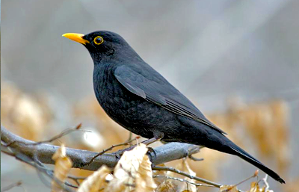Ljudska

Pleši, pleši črni kos,

kak bom plesal ker sem bos,

kupil si pa čevlje bom,

polke tri zaplesal bom.

Plesal bom s siničico,

lepo mlado ptičico.

S peto tolkel bom ob tla,

tresla se bo zemlja vsa.

Pesmico se ob posnetku **nauči** peti (besedila sem v šoli že razdelila – DZ GUM).

*Zanimivost: Morda veš, da je samica kosa drugačne barve? Poišči na spletu:*

<https://www.notranjski-park.si/izobrazevalne-vsebine/zivalski-svet/ptici/drozgi/kos>

**ŠPORT**

Pred izvajanjem gibalnih dejavnosti se **ogrej** (od glave do peta – kot v šoli), da ne bo poškodb.

**Lovljenje in podajanje žoge v gibanju** žoga

1. Z nekom si podajaj žogo tako, da se pri tem **gibata**:

* hodita v desno ali levo,
* tečeta v desno ali levo.

Žogo meči z obema rokama izpred prsi ali enoročno z rame (ne od spodaj »na jajce«).

2. Čez nekaj časa si lahko dodata **dodatno nalogo** (kot pri prejšnji uri pri podajah na mestu).

*Če nimaš nikogar, ki bi sodeloval, lahko mečeš žogo v kakšno steno /.... in se ob tem premikaš.*

**Gibanje na enakomeren ritem**

V prilogi ŽIVALSKA TELOVADBA izvajaj vaje po navodilih v čimbolj enakomernem ritmu,

lahko večkrat in več dni v tednu, izmenično: **gibanje – mirovanje** (počitek).

